HƯỚNG DẪN CÀI ĐẶT VÀ CHẠY DỰ ÁN
Website đặt vé xem phim — Java Spring Boot + MySQL (Đồ án OOP)

1. Phần mềm cần cài trước khi chạy
Phần mềm | Phiên bản yêu cầu | Vai trò
JDK (Java) | 21 | Biên dịch và chạy mã nguồn Java. Project dùng Java 21 theo pom.xml.
Apache Maven | 3.9 trở lên | Quản lý thư viện, build và chạy dự án (thay cho javac thủ công).
MySQL Server | 8.0 | Cơ sở dữ liệu movie_booking (tài khoản, phim, đặt vé...).
MySQL Workbench / DBeaver | tuỳ chọn | Dễ tạo database và import file da1.sql bằng giao diện.
IDE | IntelliJ IDEA hoặc VS Code + Java/Maven extension | Mở project, chỉnh code và chạy tiện hơn dòng lệnh.
Git | mới nhất | Tải/kéo mã nguồn từ GitHub về máy.
Lưu ý: Nếu chỉ cài JDK mà không cài Maven thì KHÔNG chạy được bằng lệnh javac thủ công — lỗi 'package org.springframework.boot does not exist' chính là do thiếu Maven/classpath.

2. Cài JDK 21
- Tải JDK 21 (bản của Oracle hoặc Temurin/Eclipse đều được) từ trang chính thức của từng nhà phát hành.
- Chạy file cài đặt, chọn Next cho tới khi xong. Ghi nhớ thư mục cài đặt, ví dụ C:\Program Files\Java\jdk-21.
- Mở PowerShell mới và kiểm tra:
java -version
# mong đợi: 'openjdk version "21"' hoặc 'java version "21"'
Lưu ý: Nếu lệnh trên báo 'not recognized' hoặc ra phiên bản cũ hơn 21, hãy thêm C:\Program Files\Java\jdk-21\bin vào biến môi trường Path rồi mở lại PowerShell.

3. Cài Apache Maven
Có 3 cách, chọn 1:
- Có Chocolatey: mở PowerShell quyền Admin và chạy: choco install maven
- Có Scoop: chạy: scoop install maven
- Cách thủ công:
- Tải file .zip 'Binary zip archive' từ trang maven.apache.org/download.cgi.
- Giải nén, ví dụ vào C:\tools\apache-maven-3.9.
- Thêm C:\tools\apache-maven-3.9\bin vào biến môi trường Path (Start → 'environment variables').
- Mở PowerShell/terminal MỚI để Path được tải lại.
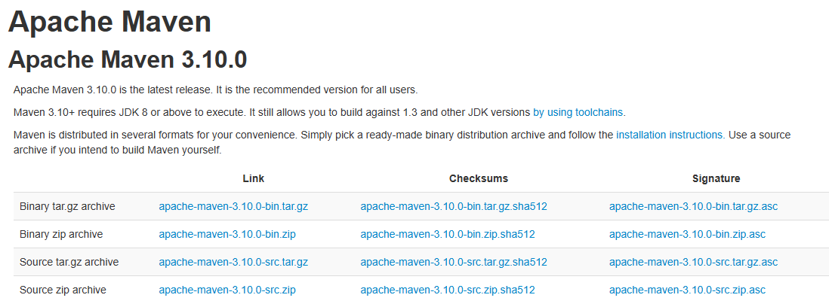
Kiểm tra:
mvn -version
# mong đợi: Apache Maven 3.9.x và dòng 'Java version: 21'

4. Cài MySQL và import cơ sở dữ liệu

4.1. Cài MySQL Server 8.0
- Tải 'MySQL Installer for Windows' từ dev.mysql.com/downloads/installer/. Nếu chỉ cần Server + CLI, chọn bản nhỏ (web community).
- Trong installer, cài 'MySQL Server' (có thể kèm 'MySQL Workbench').
- Ở bước cấu hình tài khoản root, hãy đặt mật khẩu khớp với file cấu hình của project (mặc định trong application.properties là 123456789); nếu đặt mật khẩu khác thì nhớ ghi lại và sửa lại ở bước 5.
- Giữ cổng mặc định 3306 (project đang dùng cổng này).

4.2. Tạo database và import dữ liệu mẫu
Mở PowerShell trong thư mục project (chứa file da1.sql) rồi chạy:
mysql -u root -p -e "CREATE DATABASE IF NOT EXISTS movie_booking CHARACTER SET utf8mb4 COLLATE utf8mb4_unicode_ci;"
mysql -u root -p movie_booking < da1.sql
Nhập mật khẩu root khi được hỏi. Nếu dùng MySQL Workbench: mở kết nối → Database > Import > Import from Self-Contained File → chọn da1.sql → Default Target Schema là movie_booking → Start Import.
Lưu ý: Nếu file da1.sql của bạn đã có sẵn lệnh CREATE DATABASE/DROP TABLE thì không cần tạo trước cũng được, nhưng cách ở trên là an toàn nhất.

5. Chuẩn bị mã nguồn và cấu hình kết nối
Tải mã nguồn về (nếu chưa có):
git clone https://github.com/Khang86175/BTL-OOP.git
cd BTL-OOP
Mở file src/main/resources/application.properties và kiểm tra/tùy chỉnh:
spring.datasource.url=jdbc:mysql://localhost:3306/movie_booking?useSSL=false&serverTimezone=UTC
spring.datasource.username=root
spring.datasource.password=123456789 # đổi thành mật khẩu MySQL của bạn
spring.jpa.hibernate.ddl-auto=update # Hibernate tự sinh/cập nhật bảng theo entity
spring.jpa.show-sql=true
- username/password phải trùng với MySQL bạn vừa cài (ở trên là root/123456789).
- database movie_booking phải tồn tại (đã tạo ở bước 4.2). Nếu chưa tạo, có thể tạo bằng lệnh ở 4.2.
Lưu ý: Không nên commit mật khẩu thật lên GitHub. Về sau, cách tốt là dùng biến môi trường ${DB_PASSWORD} thay cho mật khẩu ghi cứng trong file.

6. Chạy dự án

6.1. Chạy bằng Maven (dòng lệnh)
- Mở PowerShell tại thư mục GỐC project (nơi chứa pom.xml), KHÔNG đứng trong thư mục src/...:
cd D:\daihoc\ki_2_nam_3\BTL_OOP
mvn spring-boot:run
- Lần đầu chạy, Maven sẽ tải toàn bộ thư viện Spring Boot (web, security, JPA, Thymeleaf, MySQL driver) — chờ vài phút là bình thường.
- Khi thấy log kiểu 'Tomcat started on port 8080' là chạy thành công.
- Mở trình duyệt truy cập:
http://localhost:8080 — trang chính
http://localhost:8080/register — đăng ký tài khoản
http://localhost:8080/login — đăng nhập
- Dừng server: nhấn Ctrl + C trong cửa sổ PowerShell đang chạy.

6.2. Chạy bằng IntelliJ IDEA (dễ dùng hơn)
- Mở IDEA → File > Open → chọn thư mục dự án (chứa pom.xml).
- Đợi Maven tự tải dependencies (dưới góc).
- Mở file MovieApplication.java và bấm mũi tên xanh bên cạnh public static void main để Run.
- Truy cập các địa chỉ như ở 6.1.
Lưu ý: Luôn mở dự án từ thư mục chứa pom.xml; nếu mở nhầm thư mục cha/con thì Maven sẽ không nhận diện được project.

6.3. Build file jar để đóng gói
mvn clean package -DskipTests
# file chạy: target/movie-0.0.1-SNAPSHOT.jar
java -jar target/movie-0.0.1-SNAPSHOT.jar

7. Lỗi thường gặp và cách xử lý
Lỗi / hiện tượng | Nguyên nhân và cách sửa
'package org.springframework.boot does not exist' | Biên dịch bằng javac thủ công, thiếu classpath. Hãy chạy mvn compile / mvn spring-boot:run từ thư mục gốc, hoặc chạy qua IDE (IntelliJ tự quản classpath Maven).
'mvn' is not recognized | Maven chưa cài hoặc chưa vào Path. Cài lại theo mục 3 và mở terminal mới.
java: invalid target release: 21 | JDK đang dùng cũ hơn 21. Cài JDK 21 theo mục 2, hoặc trong IDE chọn Project SDK = 21.
Access denied for user 'root'@'localhost' | Mật khẩu trong application.properties sai so với MySQL. Sửa lại password hoặc đặt lại mật khẩu MySQL cho khớp.
Communications link failure / Connection refused | MySQL chưa chạy. Mở Services (services.msc) tìm 'MySQL80' nhấn Start; kiểm tra cổng 3306.
Port 8080 was already in use | Có tiến trình khác chiếm cổng (tab trái vẫn chưa đóng). Đổi cổng: thêm server.port=8081 vào application.properties rồi chạy lại.

8. Checklist trước khi nộp / demo
- Máy thử đã cài đủ: JDK 21, Maven, MySQL 8 (chạy mà không cần cài từ đầu).
- Đã import da1.sql thành công vào database movie_booking.
- application.properties đã sửa mật khẩu MySQL đúng máy đang chạy.
- Đã chạy mvn spring-boot:run không lỗi và vào được /register, /login.
- Đã tạo tài khoản test bằng /register và đăng nhập được.
- Đã commit và push code mới nhất lên GitHub.

